Lengua de señas Argentina
Profesora: Martinez, Natalia
Tema: lengua y lenguaje
Actividades

Teniendo en cuenta el cuadro de lengua y lenguaje:
- Escribir en cada imagen si corresponde a una lengua o lenguaje (pueden dibujar o escribir imagen 1 …… imagen 2………)
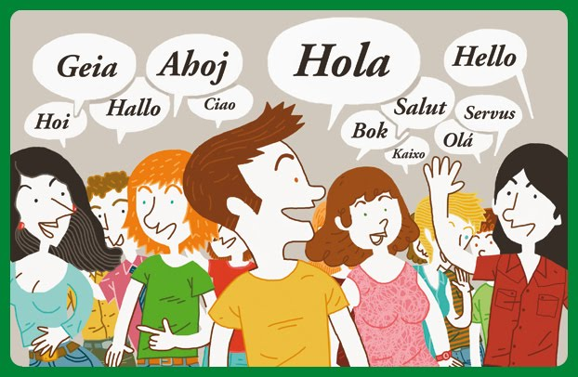

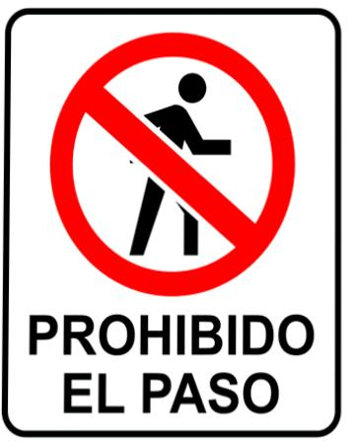
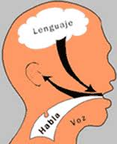
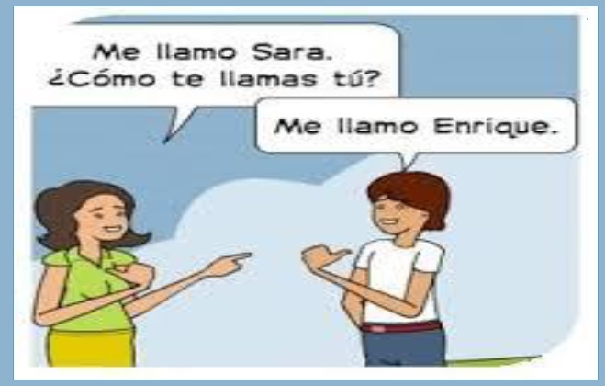
- .……………………………. 2) ………………………. 3) …………

4) …………………….. 5). …………………….

Discapacidad

Actividades

- Copiar los distintos conceptos:
DISCAPACIDAD: Es una afección del cuerpo o la mente que hace más difícil que la persona haga ciertas actividades (limitación a la actividad) e interactúe con el mundo que lo rodea (restricciones de participación).
DISCAPACIDAD AUDITIVA: Podemos entender cómo la falta, disminución o pérdida de la capacidad para oír en algún lugar del aparato auditivo y no se aprecia por qué carece de características físicas que la evidencien.
HIPOACUSIA: Consiste en la dificultad para oír y discriminan los sonidos. También dificulta el desarrollo del lenguaje y la comunión.
SORDERA: Se refiere a la pérdida total de la capacidad para oír sonidos, lo que implica una dificultad en el acceso al lenguaje oral.
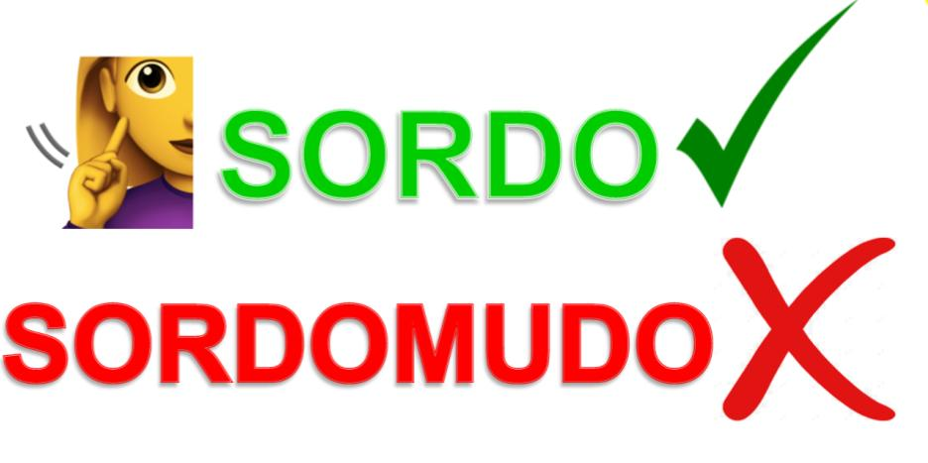

La palabra SORDOMUDO❌ , es un término molesto y ofensivo para la comunidad sorda, ya que la sordera no impide por si misma el desarrollo del habla. Antiguamente se pensaba que una persona sorda no podía comunicarse, pero eso no es del todo cierto, ya que pueden comunicarse a través de la lengua de señas.

- Leer con conceptos.
- Realizar un esquema relacionando los conceptos dados (integrar en el esquema el concepto de lengua de señas que ya se trabajo en clases)

